**ספרינט תכנון נתיב:  
"אבודים בחלל"**

**מחזור מ"ד, תכנית תלפיות**

# תיאור המשימה

אתם המפקדים של ספנית חלל ידידותית שמשייטת בחלל.

אתמול הספינה הותקפה על ידי קבוצה של שודדי חלל שחטפו את אחד מאנשי הספינה. בזכות איתורי המודיעין האיכותיים של ספינת החלל, אתם מצליחים לאתר לאן נלקח הנחטף.  
עם זאת, מכיוון שהספינה שלכם לא מצוידת בכלי נשק – עליכם להצליח להגיע אל נקודת המטרה מבלי להתגלות ע"י החוטפים. לצערכם הרב, מערכי האויב כוללים מצבור לא קטן של אמצעי תצפית וגילוי אשר מקשים אליכם להגיע אל היעד.

לשמחתכם הרבה, התכוננתם לתרחיש כזה מראש והצלחתם לגבש סט של חוקי תנועה שאם תעקבו אחריהם, תצליחו לנוע ממקום למקום מבלי להתגלות ע"י האויב.

מערכי האויב כוללים מספר סוגים של איומים:

* אזורים מוכי אסטרואידים
* חורים שחורים
* מכ"מי גילוי

כמו כן, כיוון שלא נותר דלק רב במיכלי ספינת החלל שלכם, עליהם למצוא את המסלול קצר ככל הניתן!

**מטרת המשימה – מציאת המסלול הקצר ביותר בין המקור ליעד, תוך שמירה על כלל חוקי החשאיות של כל האיומים בהם תעברו בדרככם**

# פרטים טכניים

## ספינת החלל

ספינת החלל נעה במהירות של 2,000 קמ"ש.  
המסלול שמבצעת הספינה מוגדר ע"י רצף של נקודות ביניהן הספינה נעה בקווים ישרים:

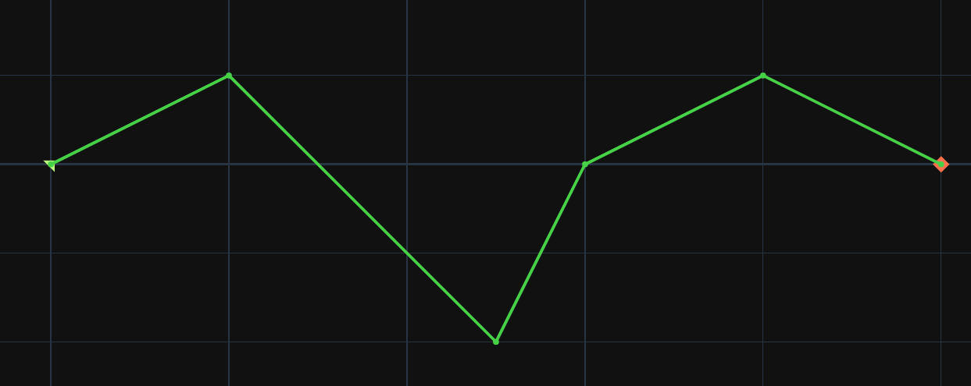

איור 1 - מסלול

בזכות מנגנוני תמרון חדישים, ספינת החלל מסוגלת לבצע כל פנייה.

# איומים

## אזורים מוכי אסטרואידים (Asteroid zones)

יש ברשותכם מידע על אזורים מוכי אסטרואידים. אם תטוסו דרך אזור שכזה, קיים סיכוי גדול שספינת החלל שלכם תיפגע ע"י אסטרואיד ותיהרס. לכן, עליכם **להימנע לחלוטין** מכניסה לאזורים כאלו.

כל אזור מוכה אסטרואידים מוגדר ע"י פוליגון.

איור 2 - אזור מוכה אסטרואידים

## חורים שחורים (Black holes)

יש לכם מודיעין על חורים שחורים הפזורים לאורך הדרך. במידה והחללית שלכם תעבור בשטחו של חור שחור – היא תיבלע לתוכו ותיעלם לנצח! לכן, עליכם **להימנע לחלוטין** מכניסה לאזורים אלו.

חור שחור יהיה מוגדל ע"י מעגל.

איור 3 – חור שחור

## מכ"מ (Radar)

מכ"מים מהווים טכנולוגיית גילוי חדשנית המאפשרת זיהוי של תנועת החללית למרחקים גדולים. עם זאת, פעולת הגילוי של המכ"מ תלויה באופן התנועה של החללית, ולכן לא כל תנועה בתוך שטח הגילוי של המכ"מ אסורה.

תנועה בתוך שטח המכ"מ תוביל לגילוי אם בשלב כלשהו לאורך התנועה הזווית היחסית בין כיוון ההתקדמות לכיוון הרדיאלי תהיה קטנה מ-45 מעלות.

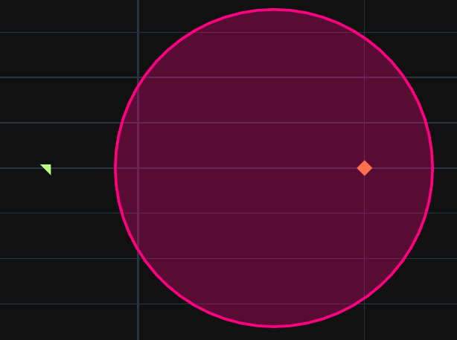

איור 4 – מכ"מ

# יכולות מתקדמות

## מסלולים עם גילוי חלקי

עד כה, התמקדנו בחיפוש המסלול הקצר ביותר שהוא חוקי לחלוטין. עם זאת, קיימים תרחישים בהם נהיה מוכנים לחרוג מעט מחוקי הגילוי במידה שהחסכון המתקבל באורך המסלול יהיה משמעותי מספיק.

לשם כך, מותר לכם לחשוף את המסלול שלכם לגילוי **מכ"מי בלבד**. בעת קבלת בקשת התכנון תקבלו תקציב X המגדיר כמה מיילים מאורך המסלול המצטבר תוכלו להיות תחת גילוי מכ"מי.

## ריבוי חטופים

נרצה להתמודד גם עם תרחיש של מספר חטופים, כאשר כל חטוף מוחזק בנקודה אחרת במרחב.

בתרחיש זה עליכם ליצור מסלול שמתחיל בנקודת ההתחלה ועובר בכל אחת מנקודות האיסוף. אין חשיבות לסדר האיסוף, ואתם יכולים לבחור לסיים את המסלול בכל אחת מנקודות האיסוף האפשריות.

# מחלקות עזר

## המחלקה Coordinate

לרשותכם מחלקה בשם Coordinate הממוקמת בקובץ algorithmic\utils\coordinate.py.  
מחלקה זו מממשת את אובייקט ה"נקודה במרחב" ומופע שלה מוגדר ע"י צמד כניסות x, y.

כמו כן, מימשנו עבורכם מראש מספר פעולות שניתן לבצע על אובייקטי קואורדינטה:

* בדיקת שוויון בין קואורדינטות
* פעולות חיבור, חיסור (בדומה לחשבון ווקטורי)
* פעולות כפל וחילוק בסקלר
* מדידת מרחק בין שתי קואורדינטות
* מדידת כיוון בין שתי קואורדינטות
* ועוד

מוזמנים לעבור על המחלקה באופן מעמיק יותר בכדי להכיר את הכלים שהיא מציעה עבורכם.

## המחלקה Enemy

לרשותכם מחלקה אבסטרקטית בשם Enemy הממוקמת בקובץ algorithmics\enemy\enemy.py.  
כמו כן, ממחלקה זו יורשות מחלקות נוספות שמתארות את האיומים שפורטו לעיל.

כעת, מחלקות אלו ריקות מכל לוגיקה והן מתפקדות בתור אויבקטי מידע שמתארים את האיומים השונים – אתם מוזמנים לאורך העבודה להרחיב אותן במידת הצורך, אך שימו לב לא למחוק מהן שדות קיימים שכן הם נחוצים לפעולת האפליקציה.

בקלט שפונקציית calculate_path תקבל, תהיה רשימה של אובייקטים מסוג זה.

## ספריות נוספות

בנוסף לקטעי הקוד שקיבלתם, אנחנו ממליצים לכם להשתמש בספריות חיצוניות נוספות שיאפשרו לכם לקבל פתרונות ממומשים לבעיות שתיתקלו בהן במהלך העבודה:

* Shapely

ספרייה גיאומטרית שמאפשרת עבודה עם צורות במישור ובעיקרן – נקודה, קטע, פוליגון ומעגל. הספרייה מאפשרת בנייה של צורות אלו והפעלה של מגוון פעולות גיאומטריות עליהן – איחוד, חיתוך וכו'.

* NetworkX

ספריית גרפים שמאפשרת בנייה של גרף ממגוון סוגים (למשל – מכוון או לא מכוון) והפעלה של סט אלגוריתמי גרפים מוכרים – כמו פירוק לרכיבי קשירות, זרימה מקסימלית ועוד.

לקובץ ה-zip שקיבלתם מצורפת מחברת jupyter notebook עם דוגמאות שימוש, אנו מפצירים לכם להשתמש בה.

אנחנו ממליצים לכם להיעזר בתיעודים של ספריות אלו בכדי להשתמש בהן בצורה יעילה. כמו כן, כאשר אתם נדרשים לממש משהו מעולמות תוכן אלו (גרפים/גיאומטריה אוקלידית) – נסו למצות את המיטב מספריות אלו ולחסוך לעצמכם עבודת מימוש מיותרת שתגזול מכם זמן יקר.  
מוזמנים להיעזר בחונכים במקרים שכאלו!

# מימוש הפתרון

בתיקייה algorithmics בקובץ navigator.py קיימת פונקציה בשם 'calculate_paths'. הפונקציה הזו מהווה את לב האלגוריתם ובה תממשו את הפתרון שתבחרו.

קלט:

* נקודת המוצא של החללית, **Coordinate**
* נקודות היעד של החללית, **List[Coordinate]**. בתרחישים בהם אין ריבוי חטופים, רשימה זו תכיל קואורדינטה בודדת.
* רשימת איומים מהם יש להיזהר, **Enemy**. כל אובייקט יכיל את המידע הנדרש כדי לתאר אותו, בהתאם לקבצי המידע המקבילים.
* חסם לכמות הגילוי (=מרחק טיסה תחת גילוי) המותרת בתרחיש זה, **float.** בתרחישים בהם גילוי חלקי אינו מותר, ערך שדה זה יהיה 0.

פלט:

רשימת נקודות **List[Coordinate]**. נקודות אלו מגדירות את המסלול המוצע עבור החללית. החללית תנוע בקווים ישרים בין כל זוג נקודות סמוכות לאורך המסלול המתואר.  
המסלול חייב להתחיל מנקודת המקור ולהסתיים בנקודת היעד. במידה ויש מספר נקודות יעד, הוא נדרש לעבור בכולן בדרך ולסיים באחת מהן.

(כמו כן, פלט נוסף של פונקציה זו הוא אובייקט גרף. פלט זה אינו חובה והוא קיים במידה ותרצו לצייר גרפים כלשהם על גבי התרחיש – פירוט נוסף בהמשך)

**שימו לב!**עליכם לממש אלגוריתם אחד הרלוונטי לכל התרחישים שיוצגו בהמשך, ולא לבנות אלגוריתם נפרד לכל תרחיש ותרחיש.  
כמובן – מומלץ להתחיל בפתרון תרחיש ייעודי לתרגיל הראשון, אך המטרה היא לאורך היום לבצע התאמות בכדי לקבל אלגוריתם גנרי שיודע להתמודד עם כל תרחיש אפשרי, ולא לפתח סט של אלגוריתמים נפרדים.

# אפליקציית תכנון נתיב

לרשותכם אפליקציה שתאפשר לכם לראות באופן ויזואלי את תוצרי האלגוריתם שלכם ולהפעיל אותו על התרחישים השונים.

## הרצת האפליקציה

בכדי להפעיל את האפליקציה עליכם להריץ את הקובץ app.py שנמצא תחת תיקיית algorithmics.  
לאחר מכן, פנו לדפדפן וגשו לכתובת 'localhost:7324'.

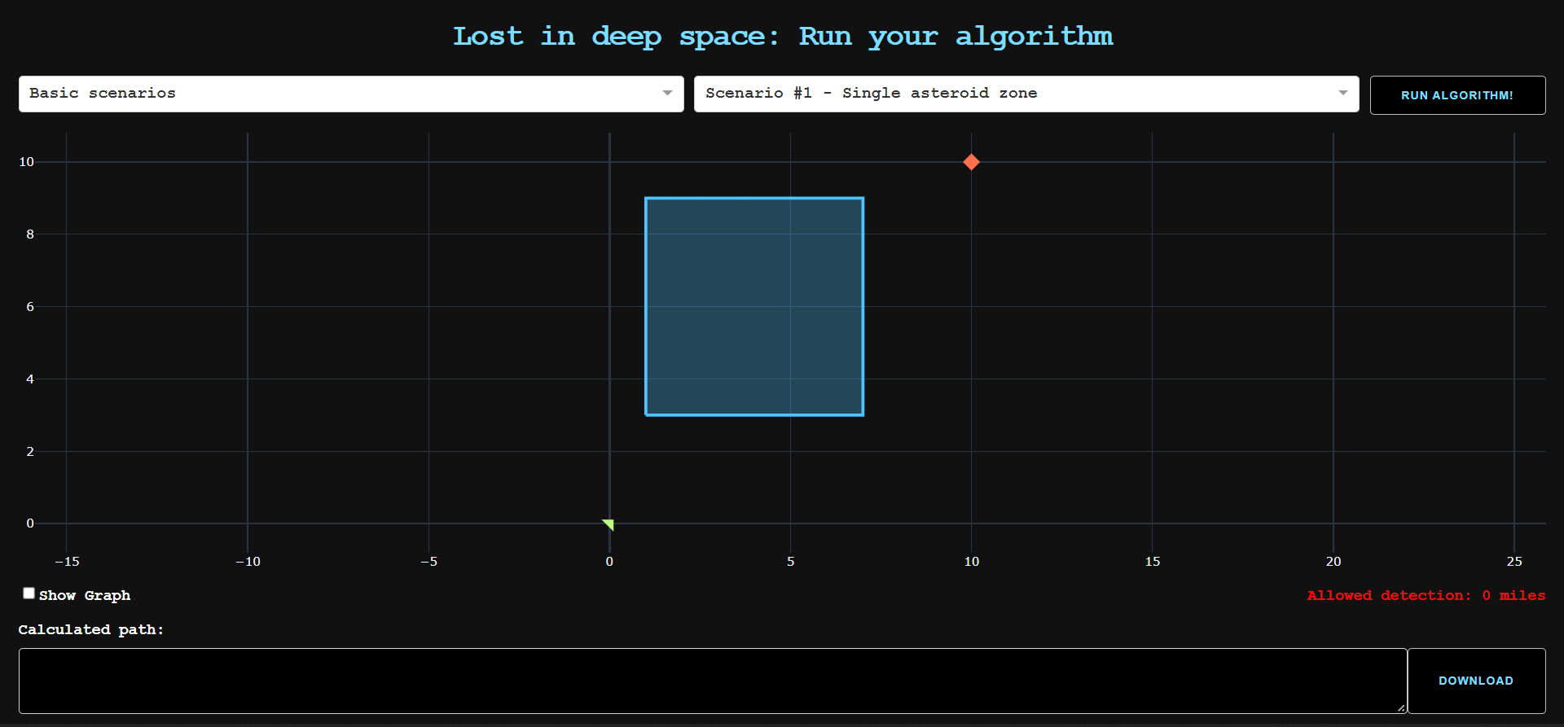

איור 5 - אפליקציית הרצת האלגוריתם

## התרחישים

אל תוך האפליקציה טעונים תרחישים שמטרתם לבחון את תפקוד האלגוריתם שבניתם. התרחישים מחולקים ל5 קבוצות:

1. Basic Scenarios: תרחישים ראשוניים המכילים אזורים מוכי אסטרואידים וחורים שחורים בלבד.
2. Radars: תרחישים המכילים גם איומי מכ"מ, עדיין ללא אף בחינה של יכולות מתקדמות.
3. Partial Detection: תרחישים המכילים אפשרות לגילוי חלקי [ללא ריבוי מטרות].
4. Multiple Targets: תרחישים המכילים ריבוי יעדים [ללא אפשרות לגילוי חלקי].
5. Integrated Scenarios: תרחישים המכילים את כלל היכולות הנבחנות בתרגיל.

## שימוש באפליקציה

בחלקו העליון של המסך מופיעה רשימת התרחישים הקיימים ממנה תוכלו לבחור. הבחירה מחולקת לשני שלבים:

1. בהתחלה, בתפריט השמאלי, תבחרו בקבוצת התרחישים הרלוונטית.
2. התפריט הימני יתעדכן בהתאם ויכלול את אוסף התרחישים השייכים לקבוצה שבחרתם.

בעת בחירת תרחיש תוכלו לראות את המפה שבמרכז המסך משתנה בהתאם לאיומים המופיעים באותו התרחיש. כמו כן על המפה מצוירים המקור (בירוק) והיעד (באדום). במידה וקיים יותר מיעד אחד, כל היעדים יוצגו באופן זהה על המסך.  
מתחת למפה בצד ימין, תחת הכיתוב "Allowed Detection" יהיה ערך המגדיר את כמות הגילוי המכ"מי המותרת בתרחיש (בתרחישים שלא בוחנים יכולת זו, ערך זה תמיד יהיה 0).

בלחיצה על כפתור 'RUN ALGORITHM!' יופעל האלגוריתם **שאתם מימשתם** ובסוף הפעולה יוצג המסלול המחושב על האפליקציה בשני אופנים:

* בתא שבתחתית המסך יופיע פירוט של רשימת הנקודות לאורך המסלול
* על המפה יצויר המסלול שחושב.

**שימו לב** – האפליקציה תצייר כל מסלול שתחזירו, בין אם הוא חוקי או שלא. כמו כן, האפליקציה לא מתריעה על כישלון בהרצת האלגוריתם – לשם כך, השתמשו בconsole ההרצה בpycharm.

כמו כן, במידה ובמהלך הרצת האלגוריתם בחרתם להחזיר גרף כלשהו, סימון הערך 'Show Graph' יוסיף למפה את הגרף שביקשתם. שימו לב כי עבור גרפים גדולים, פעולה זו עלולה לקחת זמן.

לבסוף, תוכלו ע"י כפתור "Download" להוריד קובץ .txt המתאר את ההגשה שלכם. שימו לב – הקובץ אולי נראה כמו ג'יבריש, זה לא בטעות 😊 זה הקובץ אותו תגישו לבדיקה בשרת ההגשות ולפיו תנוקדו.

## הערות לגבי התרחישים

1. קיימים תרחישים יעודיים הבוחנים התמודדות עם כל איום/יכולת בנפרד, ותרחישים נוספים הכוללים אינטגרציה בין אלמנטים שונים בתרגיל. אנחנו ממליצים לכם להתחיל בבחינה של כל רכיב באופן עצמאי לפני שתבחנו אותם יחדיו על תרחיש מורכב.
2. בתוך כל קבוצה, התרחישים מסודרים על פי רמת קושי. אנחנו ממליצים להתחיל מפתרון אלגוריתם לתרחיש הראשון וממנו להתקדם הלאה על פי הסדר.

עם זאת, נסו כבר מלכתחילה לחשוב כיצד ניתן להכליל את האלגוריתמים שאתם מייצרים לתרחישים מתקדמים יותר.

# שרת הגשות

בנוסף לאפליקציה דרכה תפעילו את האלגוריתם ותראו איור של המסלול המתקבל, קיימת אפליקציה נוספת דרכה תגישו את המסלולים שחישבתם.

לאפליקציה זו שתי מטרות:

* בעזרת שרת ההגשות תקבלו חיווי האם המסלול שחישבתם אכן חוקי, ואם לא – מדוע אינו חוקי (בקווים כלליים).
* באפליקציה זו יישמר המסלול הטוב ביותר של כל צוות, ותוכלו דרכה לראות את המסלולים האיכותיים ביותר שחושבו ע"י שאר הצוותים ולהשוות ביניהם לבין המסלול שלכם.

גישה לאפליקציה זו קיימת בכתובת http://20.86.73.244:8324/.

## התחברות לאפליקציה

בשלב הראשון תצטרכו להתחבר לאפליקציה:

איור 6 - חלונית ההתחברות לשרת ההגשות

ההתחברות מתבצעת ע"י שם המשתמש והסיסמא איתם המפק"צים שלכם נרשמו למערכת. השרת יזכור את פרטי המשתמש שלכם כל עוד לא תסגרו את הדפדפן (משמע גם אם מרעננים את העמוד – לא תידרשו להכניס פרטים מחדש).

לאחר ההתחברות תוצג בפניכם האפליקציה:

איור 7 - שרת ההגשות

## שימוש בשרת ההגשות

שרת ההגשות מורכב מ4 חלקים עיקריים:

* בראש האפליקציה תוכלו לבחור את התרחיש עליו אתם רוצים לרוץ. בדומה לאפליקציה הראשונה – שאר האפליקציה תתאים את עצמה לתרחיש הנבחר. התרחישים ייטענו לאפליקציה זו מראש.
* במרכז המסך בחלק הימני, תוכלו לראות את התרחיש עצמו.
* במרכז המסך בחלק השמאלי, קיימת טבלה ובה 5 התוצאות הטובות שהושגו בינתיים עבור תרחיש זה.  
  מתחת אליה, קיימת שורה נוספת של הטבלה בה התוצאה הטובה ביותר ש**אתם השגתם** עד כה.  
  בלחיצה על אחד מתאי הטבלה (או על השורה שלכם), יוצג על המפה המסלול הנבחר.
* בתחתית המסך תוכלו להגיש מסלולים חדשים לבדיקה. לשם כך, עליכם לגרור לתיבה מצד ימין קובץ txt שהורדתם באפליקציית התכנון (או ללחוץ על select files ולבחור אותו).  
  לאחר ההגשה, יופיע מתחת לשורת הקלט פירוט המעיד על חוקיות המסלול שהגשתם. אם המסלול חוקי (והוא מהווה שיפור ביחס למסלול החוקי הטוב ביותר שהגשתם עד כה), הטבלה תתעדכן.

# ניקוד תרחיש

לאורך היום תצברו ניקוד ע"י הגשות מסלולים לתרחישים השונים. כל תרחיש מנוקד באופן עצמאי לפי הנוסחה הבאה:

1. ציון המתבסס על אורך המסלול שהוגש. הצוות שיגיש את המסלול הקצר ביותר, כמו גם הצוותים במקומות 2-3, יקבלו 5 נקודות. הצוותים במקומות 4-6 יקבלו 3 נקודות, והצוותים במקומות 7-8 יקבלו 2 נקודות. כל שאר הצוותים שהצליחו להגיש מסלול חוקי לתרחיש זה יקבלו נקודה אחת.

|  |  |
| --- | --- |
| מיקום בטבלה | ניקוד |
| 1-3 | 5 |
| 4-6 | 3 |
| 7-8 | 2 |
| 9 והלאה | 1 |

1. בנוסף, מבין שמונת הצוותים שהגישו את המסלולים הקצרים ביותר, יינתן בונוס עבור המסלולים שחושבו בזמן הריצה הקצר ביותר, לפי הטבלה הבאה:

|  |  |
| --- | --- |
| מיקום לפי זמן ריצה | ניקוד |
| 1 | 3 |
| 2 | 2 |
| 3-4 | 1 |

## ניקוד כולל

הניקוד הכולל יורכב משלושה רכיבים:

1. סכום ציוני התרחישים שניתנו בתחילת היום. יהוו סה"כ 50% מהציון הסופי.
2. לקראת סוף היום יימסרו תרחישי מבחן שלא ניתנו בתחילתו. לכל אחד מהתרחישים האלו יהיה ציון כפול. משקל רכיב זה יהיה 25% מהציון הסופי.
3. לאחר החתמ"צ המסכם תקבלו ציון אלגוריתמי שיעריך מס' פרמטרים בעבודה שלכם (יצירתיות, הבנה מעמיקה, התמודדות אקדמית וכו'). משקל רכיב זה יהיה 25% מהציון הסופי.

בהצלחה!